**Формирование отчета реестр расходных обязательств для отправки в Министерство финансов Смоленской области**

1. В **Навигаторе** в папке **РРО\Отчетность** открыть отчет **Реестр расходных обязательств для ГРБС**.

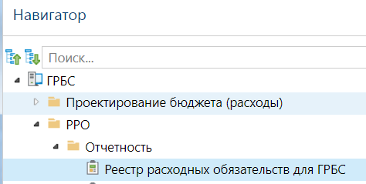

2. В списке кнопки **Экспорт** выбрать **Экспортировать в Excel**.

